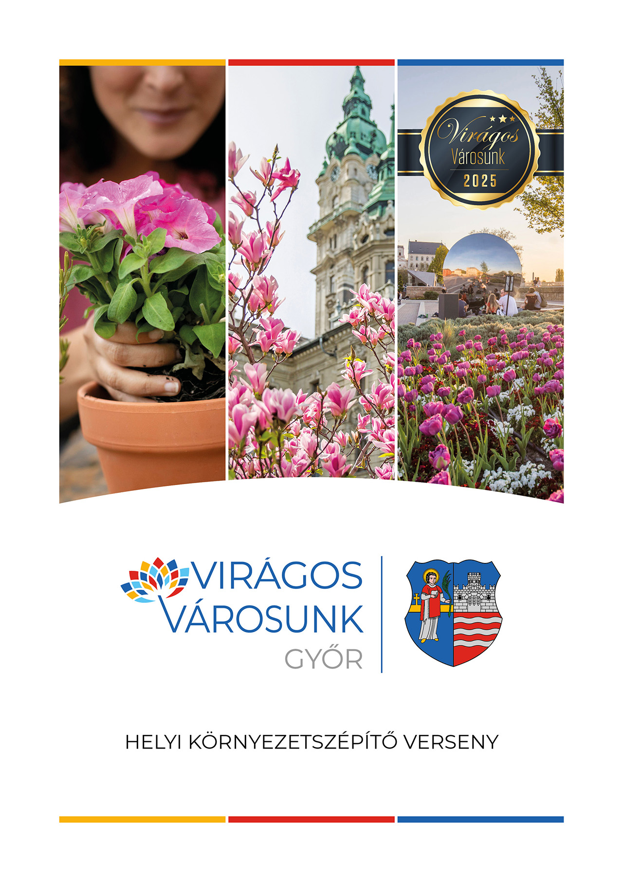

FELHÍVÁS JELENTKEZÉSRE
„Virágos városunk Győr” 2025

Helyi környezetszépítő verseny

Győr város a szépen gondozott közterületek, a lakókörnyezetük igényes kialakítása iránti természetes igényből merítve az ötletet, Győr Megyei Jogú Város Önkormányzata ismét megszervezi a „Virágos városunk Győr” környezetszépítő versenyt.

Szeretnénk, ha a mindennapjaink felelősségvállalásából városunk polgárai még nagyobb részt vállalnának, közvetlen környezetük ápolásával, még szebbé tételével. Győr városa
Pintér Bence polgármester intézkedései alapján zöldfelület fejlesztési programot folytat, melynek keretében városunk parkjai folyamatosan megújulnak. Fontosnak tartjuk, hogy környezet és természetvédelmi szemléletformálás keretében a környezeti nevelésen és a szelektív hulladékgyűjtésre irányuló tevékenységen kívül motiváljuk a lakosságot arra, hogy tisztán és rendezetten tartsák a környezetüket.

A Győr Megyei Jogú Város Önkormányzata által - Győr közigazgatási területén belül - meghirdetett versenybe magánszemélyek, lakóközösségek és üzletek jelentkezését várjuk az alábbi kategóriákban:

- Családi ház,
- Társasházi / Lakásszövetkezeti lakótömb,
- Erkély,
- Üzletek teraszai

A társasházak, lakásszövetkezeti lakótömbök esetében egy háztömb, vagy legalább két lépcsőház lakóinak összefogása szükséges a jelentkezéshez.

A versenybe nevezni 2025. május 1-től 2025. június 10-ig lehet.

Nevezési lapot a Városháza portájáról lehet elvinni, valamint az Önkormányzat www.gyor.hu honlapjáról lehet letölteni.

A nevezést személyesen a Győr Megyei Jogú Város Polgármesteri Hivatala Településfejlesztési és Városstratégiai Főosztály Városfejlesztési és Városüzemeltetési Osztályára (II. emelet 237. iroda) kell eljuttatni, illetve postai úton az alábbi címre megküldeni: Győr Megyei Jogú Város Polgármesteri Hivatala 9021 Győr, Városház tér 1. A borítékon kérjük feltüntetni: „Virágos városunk Győr” verseny. Elektronikus úton az alábbi email címen várjuk a nevezéseket: viragosvarosunkgyor@gyor-ph.hu.

Csak a 2025. május 1 - június 10. napja között postára adott, elektronikusan megküldött, illetve személyesen behozott nevezéseket tudjuk figyelembe venni.

Szakemberekből álló szemlebizottság áll fel, akik a zsűrizéseket helyszíni bejárás alkalmával 2025. május-június hónapban végzik, értékelő lapok kitöltésével értékelik a látottakat. Kérjük a helyszíni bejárás lehetőségének biztosítását.

Díjazás, elismerés

Értékelés, eredményhirdetés: a versenybe benevezettek külön értestést kapnak a pontos időpontról, melyre a Városháza Dísztermében kerül sor október hónapban.

Családi ház kategória:

- helyezett: Oklevél + Tábla + 160.000,- Ft értékű vásárlási utalvány
- helyezett: Oklevél + Tábla + 110.000,- Ft értékű vásárlási utalvány
- helyezett: Oklevél + Tábla + 80.000,- Ft értékű vásárlási utalvány

Társasházi / Lakásszövetkezeti lakótömb kategória:

- helyezett: Oklevél + Tábla + 180.000,- Ft értékű vásárlási utalvány
- helyezett: Oklevél + Tábla + 125.000,- Ft értékű vásárlási utalvány
- helyezett: Oklevél + Tábla + 115.000,- Ft értékű vásárlási utalvány

Erkély kategória:

- helyezett: Oklevél + Tábla + 90.000,- Ft értékű vásárlási utalvány
- helyezett: Oklevél + Tábla + 80.000,- Ft értékű vásárlási utalvány
- helyezett: Oklevél + Tábla + 55.000,- Ft értékű vásárlási utalvány

Üzletek teraszai kategória:

- helyezett: Oklevél + Tábla + 160.000,- Ft értékű vásárlási utalvány
- helyezett: Oklevél + Tábla + 110.000,- Ft értékű vásárlási utalvány
- helyezett: Oklevél + Tábla + 80.000,- Ft értékű vásárlási utalvány

A versenybe benevezettek közül a kategóriák 1-3. helyezettei az Önkormányzat által felajánlott díjakban részesülnek és az Önkormányzat által adományozott „Virágos városunk Győr 2025” tábla kihelyezésére jogosultak. A díjazottak a vásárlási utalványokat 2026. december 31. napjáig kertészeti eszközök, anyagok és növények beszerzésére fordíthatják, melyről kötelesek elszámolni.

A versenybe benevezett összes jelentkező részvétele emléklap átadásával kerül megköszönésre.

Győr Megyei Jogú Város Önkormányzata

